Turman-Hilfe-Datei

Datei-Version 1.0.2

Turman-Version 0.0.27

Ersteller: Jan „spacecooky“ Koch

Kontakt: [cooky2k@web.de](mailto:cooky2k@web.de)

Projektseite: <http://www.javaforge.com/project/4891>

Die Software befindet sich noch in der Entwicklungsphase. Fehler können auf der Projektseite oder per Email gemeldet werden. Einsatz auf eigene Gefahr.

Inhalt

Was ist TurMan? 3

Voraussetzungen 3

Neues Turnier starten 4

Neues Turnier – Manuell 4

Neues Turnier – GöPP Import 5

GöPP Export 5

Turnier Speichern/Öffnen 5

Beenden 5

Turnier-Konfiguration 6

Konfiguration speichern/laden 6

Konfiguration 6

Turnier 6

Paarungen 6

Wertung 7

Spieler 8

Entfernen 8

Hinzufügen 8

Freilos-Platzhalter einfügen 8

Zus. Punkte einfügen 9

Turnierrunde 10

Herausforderung 10

Nächste Runde paaren 10

Runde erneut paaren 10

Runde zurücksetzen 10

Spielermatrix und Übersicht 11

Punkte 14

Begegnungen 15

Weitere Turnierfunktionen 16

Punkte und Begegnungen anzeigen 16

Zeit starten 16

Urkunden erstellen 16

# Was ist TurMan?

TurMan ist eine Turnier-Management-Software für Tabletop-Spiele. Sie übernimmt die Paarung von Spielerbegegnungen unter Berücksichtigung verschiedener Option und bietet eine Übersicht über Spieler, Paarungen und den Turnierablauf.

# Voraussetzungen

**Betriebssystem**: getestet auf Windows XP, Windows Vista, Windows 7. Sollte auch auf anderen Betriebssystemen, die Java unterstützen, lauffähig sein. Allerdings nicht Java ME, das auf Mobiltelefonen eingesetzt wird.

**Java**: Eine JRE (Java Runtime Environment) ab Version 1.6 wird benötigt.

**Dateien**:

* TurMan.jar
* TurMan.bat
* Urkunde_Einzel.pdf

Die Dateien müssen sich im selben Ordner befinden.

Das Programm kann mit Turman.jar oder TurMan.bat gestartet werden. Über TurMan.bat wird das Programm mit einer Fehlerausgabe in einer Dos-Shell gestartet. Ein Schließen der DOS-Shell beendet auch das Programm.

Urkunde_Einzel.pdf werden zur Urkunden-Erstellung benötigt. Diese ist momentan zwar auf V-Con-Turniere zugeschnitten, den Turnier-Titel kann man aber innerhalb des Programmes ändern.

# Neues Turnier starten

Über den Menü-Punkt Datei hat man Zugriff auf die Turnier-Erstellung.

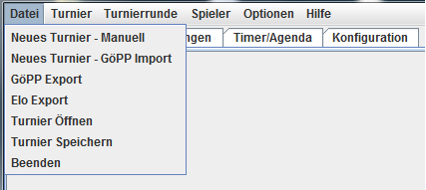

## Neues Turnier – Manuell

Über diesen Menü-Punkt kann ein Turnier komplett neu erstellt werden. In einem Eingabefenster muss die Anzahl der Teilnehmer angegeben werden. Diese kann später noch verändert werden.

Die Anzahl der Runden muss ebenfalls eingetragen werden. Dies hat momentan aber noch keinerlei Auswirkungen auf das Turnier.

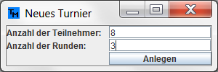

Nach Auswahl des Buttons Anlegen, erscheint ein weiteres Fenster, in dem Vor- und Nachnamen der Spieler eingetragen werden können. Weitere Informationen zu den Spielern können später eingegeben werden.

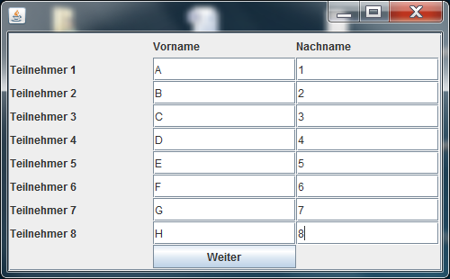

## Neues Turnier – GöPP Import

Über diesen Turnierpunkt kann eine GöPP-Import-Datei eingelesen werden, die auf der Seite <www.tabletopturniere.de> erstellt werden kann, falls man seine Turniere dort mit T³-Unterstützung organisiert. Diese enthält alle Informationen, die die Spieler bei der Anmeldung eingeben, etwa Teamnamen oder Herkunft und gespielte Armeen.

## GöPP Export

Zum einfachen Eintragen der Turnierergebnisse auf T³ können diese im T³-kompatiblen .gep-Format abgespeichert werden. In die auf T³ angezeigten Punkte fließen nur Primär/Turnierpunkte ein, sowie Zusatzpunkte, die als Primärpunkte zugewiesen wurden. Sekundärpunkte und SOS werden dort nicht eingetragen. Was diese Punkte bedeuten wird im Verlauf noch erklärt.

## Elo Export

Für eine Übertragung an die Elo-Seite <http://www.tt-elo.de> kann ebenfalls ein Export ausgeführt werden. Ein Spiel wird in diesem Versionsstand als Sieg gewertet, sobald die Spieler keinen Gleichstand bei den Primärpunkten in einem Spiel haben.

# Turnier Speichern/Öffnen

Mit diesen Optionen kann der aktuelle Turnierstand in einer Datei gespeichert oder aus dieser geladen werden. Beim Ausschalten des Programms, vor Berechnung einer Paarungsrunde und danach wir jeweils eine automatische Speicherung angelegt.

Die automatische Speicherung beim Schließen des Programms, wird bei einem Neustart wieder geladen.

Die Paarungs-Speicherungen sind als autosaveRundeXStart.sav und autosaveRundeXEnde.sav benannt.

# Beenden

Schleißt das Programm und speichert den aktuellen Turnierstand und eingestellte Optionen

# Turnier-Konfiguration

Unter dem Menüpunkt Optionen hat man Zugriff auf die Turnierkonfiguration.

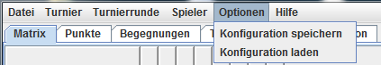

## Konfiguration speichern/laden

Speichert oder lädt die aktuelle Konfiguration in/aus eine/r Datei. Beim Beenden des Programms wird die aktuelle Konfiguration automatisch gespeichert und beim Neustart wieder geladen.

## Konfiguration

Über diesen Tab wird die Konfigurationsseite geladen.

Alle Optionen treten sofort nach Auswahl in Kraft.

### Turnier

In diesem Tab können Optionen für den Turniertyp und den Rundenmodus getroffen werden.

Momentan ist nur ein Einzelspieler-Turnier möglich und automatisch ausgewählt. Der Team-Modus ist noch in Arbeit.

Als Rundenmodus ist aktuell nur das Schweizer System mit Zufallspaarung in der ersten Runde möglich und ebenfalls automatisch ausgewählt.

### Paarungen

In diesem Tab können Optionen zur Spielerpaarung eingetragen werden.

Da das Schweizer System für die Spielerpaarung erst greift, nachdem die erste Runde gespielt wurde, wird in dieser normalerweise nach dem Zufallssystem gepaart. Alternativ kann man dazu auch die NTR-Platzierungen heranziehen. Momentan würde das bedeuten, dass in der ersten Runde jeweils die besten Spieler gegeneinander spielen. Eine Einstellung dieses Modus, etwa Platzgruppen ist für die Zukunft geplant. Spieler ohne NTR-Platzierung bekommen den Platz 99999 zugewiesen.

Für die verschiedenen Runden kann ausgewählt werden, dass Spieler, die im selben Team oder aus demselben Ort sind, nicht gegeneinander spielen müssen. Genauso kann verhindert werden, dass ein Spieler mehrmals gegen die gleiche Armee oder ein Mirror-Match gegen seinen eigenen Armee-Typ erhält. Schließlich kann auch verhindert werden, dass ein Spieler mehrmals am gleichen Tisch spielen muss.

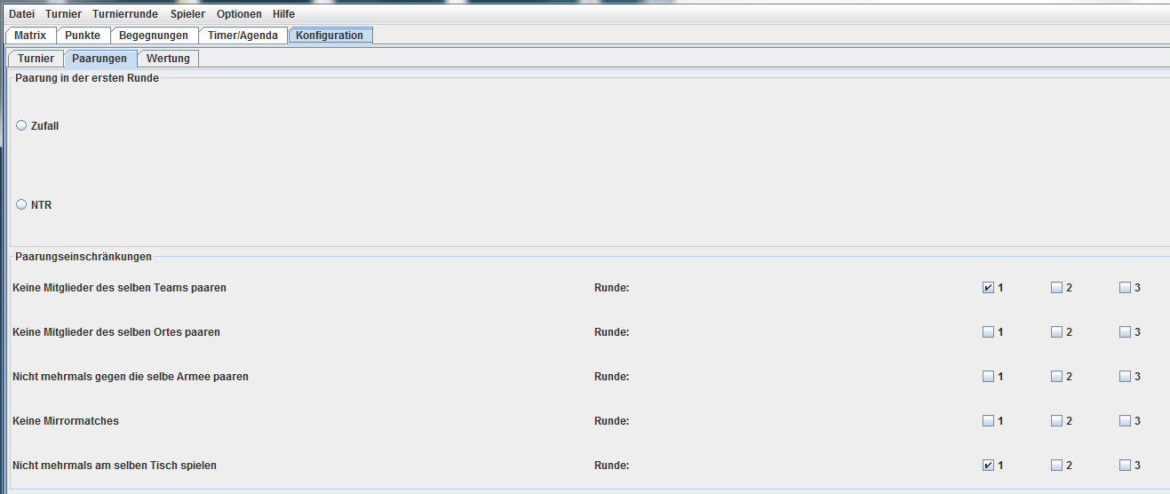

Bei einem neuen Turnier sind standardmäßig die Team- und die Tisch-Option für die erste Runde angehakt. Es können Voreinstellungen für bis zu 10 Runden durchgeführt werden.

### Wertung

In diesem Tab kann die Punktewertung für die Platzierung der Spieler eingetragen werden.

Es ist möglich bis zu 3 Wertungsstufen festzulegen. Sobald bei einer Wertung ein Gleichstand herrscht, wird die nächste zur Differenzierung der Plätze herangezogen.

In der Erstwertung sind folgende Modi möglich

**Punkteeingabe(Primärpunkte):** Das sind einfach die erspielten Punkte jeder Partie.

**RPI** **(Rating Percentage Index):** Hier werden die Primärpunkte des Spieler, seiner direkten Gegenspieler und deren dirketer Gegenspieler in ein einer Formel miteinander verrechnet, die sich der gespielter Rundenzahl anpasst.

Formel für den RPI:  
Gesamtscore = Erziele Punkte * 0,25*(Anzahl_Spiele*WURZEL(Anzahl_Spiele)+3)/(Anzahl_Spiele*WURZEL(Anzahl_Spiele))  
+ Durchschnittliche Gegnerpunkte * (1-0,25*(Anzahl_Spiele*WURZEL(Anzahl_Spiele)+3)/(Anzahl_Spiele*WURZEL(Anzahl_Spiele))) / 1,5  
+ Durchschnittliche Punkte der Gegner von Gegnern * (1-0,25*(Anzahl_Spiele*WURZEL(Anzahl_Spiele)+3)/(Anzahl_Spiele*WURZEL(Anzahl_Spiele))) / 3

**Primärpunkte, Sekundärpunkte, SOS:** Ist eine dreistufige Wertung. Zuerst wird die Platzierung anhand der Primärpunkte berechnet. Spieler mit einer gleichen Anzahl an Primärpunkten, werden dann untereinander anhand ihrer Sekundärpunkte sortiert. Gibt es dann immer noch gleiche Platzierungen, werden diese über die SOS sortiert. Spieler mit komplett gleicher Punktzahl werden auf demselben Platz angezeigt.

**SOS:** Steht für Sum of Opponents Scores, auf Deutsch Summe der Gegnerpunkte. Es sind alle Primärpunkte ohne Zusatzpunkte, die alle Gegner eines Spielers im Verlauf des Turniers gesammelt haben. Es ist ein Indiz auf die ungefähre Spielstärke der Gegner eines Spielers.

**Turnierpunkte, Siegpunktedifferenz:** Ist eine Zweistufige Wertung, bei der die Spieler zuerst anhand ihrer Turnierpunkte und dann anhand der Differenz der Siegpunkte aus jedem Spiel sortiert werden.

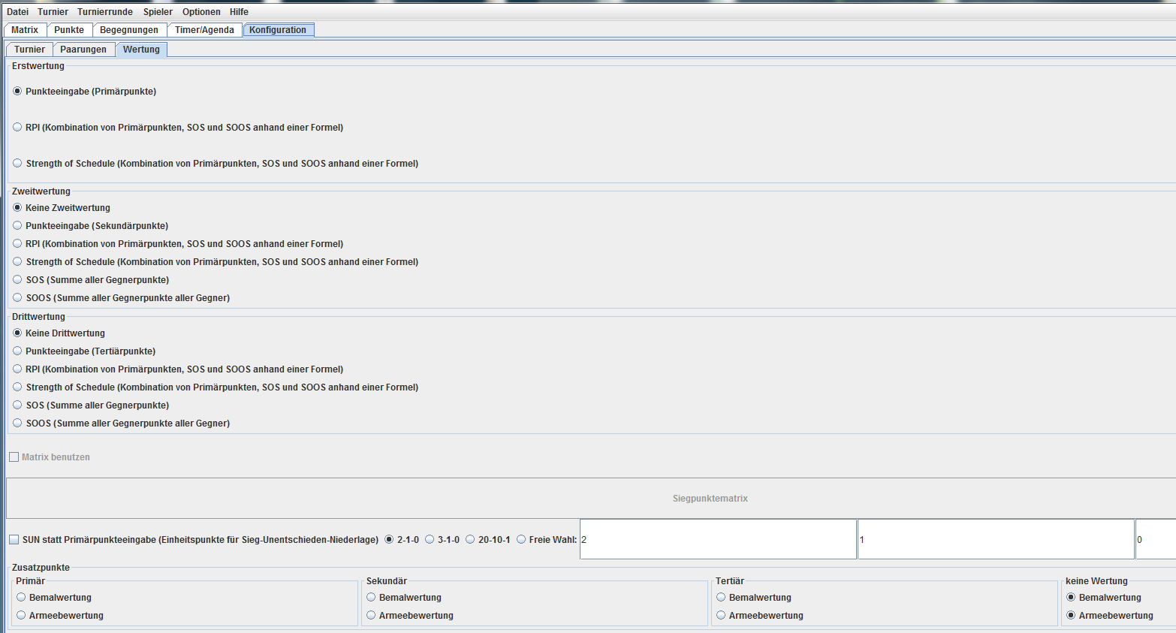

Unter Zusatzpunkte können weitere Punkte in die Wertung einfließen, die je nach Auswahl in die Primär-/Turnierpunkte oder in die Sekundärpunkte (nicht aber in die Siegpunkte) einfließen können.

Zusatzpunkte, die als Primär/Turnierpunkte zählen, werden beim GöPP-Export immer automatisch eingerechnet, auch wenn sie in der Punkteanzeige(die später erklärt wird) nicht ausgewählt wurden.

Zusatzpunkte für die Armeeliste von T³ werden durch den GöPP-Import gleich eingetragen. Alle Zusatzpunkte können aber auch manuell verändert werden.

# Spieler

Hier können Spieler hinzugefügt und entfernt werden, sowie Zusatzpunkte eingetragen werden.

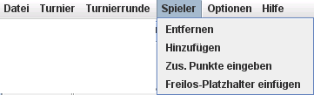

## Entfernen

Wird ein Spieler vor der ersten Runde entfernt, wird er mit allen Daten aus dem Programm entfernt. Sobald eine Runde gestartet wurde, bleibt der Spieler im Programm, wird aber für Paarungen und Platzierungen nicht mehr beachtet. Punkte die andere Spieler in Partien gegen ihn erhalten haben, gehen für diese nicht verloren.

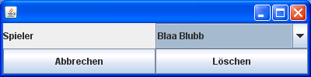

## Hinzufügen

Es kann zu jeder Zeit ein neuer Spieler hinzugefügt werden. Beim Eintragen werden nur Vor- und Nachname eingetragen, der Rest kann später nachgetragen werden.

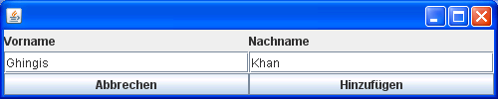

## Freilos-Platzhalter einfügen

Mit dieser Option kann bei einer ungeraden Spielerzahl ein Freilos eingefügt werden. Dieses spielt gegen den letzen Spieler, Abweichungen durch das Schweizer System sind dabei allerdings möglich. Jeder Spieler kann auch nur einmal gegen das Freilos spielen.

Bei der Erstellung muss angegeben, wie viele Punkte ein Spieler gegen das Freilos bekommt. Diese Paarung wird dann auch automatisch eingetragen und als abgeschlossen betrachtet.

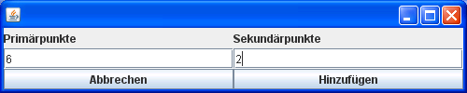

Der Freilos-Spieler kann über Spieler Entfernen wieder entfernt werden.

Zum Erneuten Einfügen des Freiloses oder zum Verändern der Punkte, die das Freilos gibt, muss die Option Freilos-Platzhalter einfügen erneut ausgewählt werden.

## Zus. Punkte einfügen

Dieser Menüpunkt ruft eine Übersicht aller Spieler auf, in der ihre Zusatzpunkte angesehen und eingetragen werden können.

Um die Punkte zu übernehmen, muss Speicher gedrückt werden.

Mit Drucken kann ein einfacher textueller Ausdruck dieser Übersicht erstellt werden.

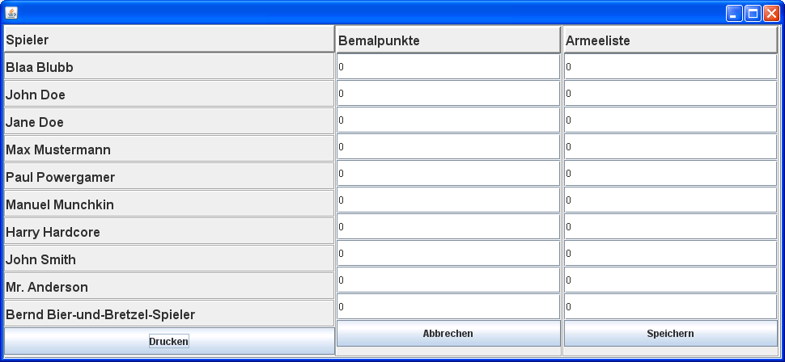

# Turnierrunde

In diesem Menüpunkt befinden sich die Befehle zur Runden-Erstellung

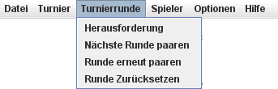

## Herausforderung

Vor jeder Runde können Spieler direkt gegeneinander gepaart werden.

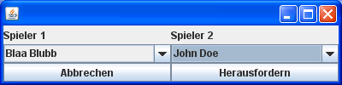

## Nächste Runde paaren

Dieser Menüpunkt berechnet die Paarungen der nächsten Runde unter Beachtung der Paarungs-Optionen, welche in der Konfiguration eingestellt wurden. Ist die Spielerzahl ungerade, oder wenn die Paarungs-Optionen eine Paarung unmöglich machen, wird ein entsprechender Hinweis angezeigt und keine Paarung durchgeführt.

Das Schweizer System paart immer die besten Spieler gegeneinander. Durch die Paarungs-Optionen kann es zu Verschiebungen kommen. Falls vorhanden werden diese angezeigt.

Möglicherweise ist es unumgänglich, dass ein Spieler doch an einem Tisch spielen muss, an dem er bereits gespielt hat. Ist dies der Fall, wird ein Hinweis dazu angezeigt.

Gibt es Spieler, die auf demselben Platz stehen, werden diese zu einem Spielerpool zusammengefasst, aus dem Spieler zufällig ausgewählt werden. Gibt es beispielsweise einen Spieler auf Platz 1 und 3 Spieler auf Platz 2, spielt Platz 1 gegen einen zufällig gewählten Spieler aus dem Pool für Platz 2 und die übrigen beiden Spieler gegeneinander.

## Runde erneut paaren

Eine Runde kann erneut gepaart werden. Das könnte nötig sein, falls eine falsche Paarungsoption eingestellt wurde. Bereits eingegebene Ergebnisse dieser Runde gehen dann verloren.

## Runde zurücksetzen

Setzt die aktuelle Runde auf den Endstand der vorigen Runde zurück (ohne danach eine neue Paarung durchzuführen, wie im Punkt erneut paaren). Die Einstellungen und Paarungen für die aktuelle Runde gehen dann verloren.

# Spielermatrix und Übersicht

Die Spielermatrix zeigt alle Spieler und alle Paarungen im Turnierverlauf an. In ihr können Spielerinformationen und Paarungsergebnisse eingetragen werden. Direkt nach der Turniererstellung sieht die Matrix folgendermaßen aus:

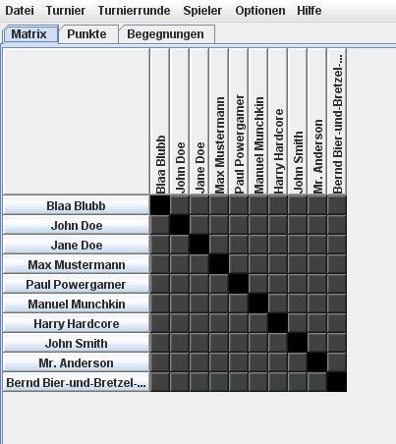

Mögliche Paarungen sind grau, unmögliche sind schwarz dargestellt. Die Namen am Anfang der Zeile sind Buttons, mit denen man die Spieler-Informationen bearbeiten kann. Dann erscheint folgendes Fenster:

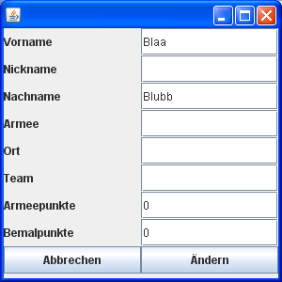

Ändern übernimmt durchgeführte Änderungen.

Nach Paarung der ersten Runde, sieht die Matrix folgendermaßen aus:

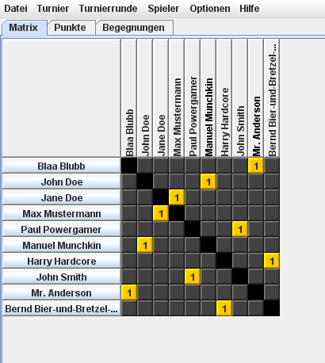

Noch nicht eingetragene Paarungen werden als gelbe Buttons angezeigt. Die Buttons zeigen die Runde an in der sie stattgefunden haben. Durch Auswahl eines gelben Buttons, öffnet sich die Ergebniseingabe zu dieser Paarung:

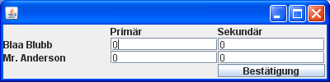

Bei Auswahl des Turnierpunkte/Siegpunkte-Modus ändert sich nur die Beschriftung:

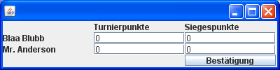

Eingetragene Paarungen ändern ihre Farbe in der Matrix von gelb auf grün.

Gibt man nun alle Ergebnisse aus Runde 1 ein, entfernt einen Spieler, fügt das Freilos hinzu und berechnet Paarungen für Runde 2, sieht die Matrix folgendermaßen aus:

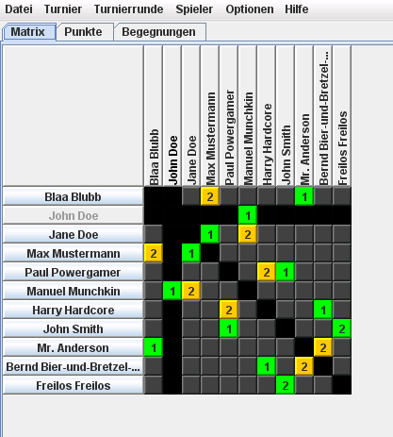

John Doe wurde entfernt und wurde ausgegraut. Es sind keine Paarungen mehr mit ihm möglich, deswegen sind seine Zeile und Spalte schwarz. Die Paarung aus Runde 1 kann immer noch angesehen und verändert werden.

Als Freilos, wird der Spieler Freilos Freilos eingetragen. Das Ergebnis für Runde 2 wird beim Freilos automatisch eingetragen, deswegen ist das Feld bereits grün.

Wer sich entfernt an Minesweeper erinnert fühlt, das ist nur Zufall. :D

## Punkte

Zeigt die aktuelle Rangliste an.

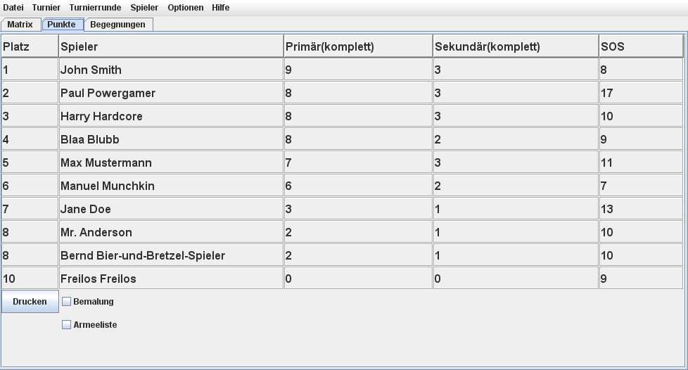

Falls Bemalwertung und Armeeliste in den Optionen Ausgewählt wurden, zeigen die Optionen beim Anhaken in dieser Sicht die Zusatzpunkte in der entsprechenden Kategorie an. Die Zur Platzierung relevanten Gesamtwerte werden dann grau hinterlegt angezeigt.

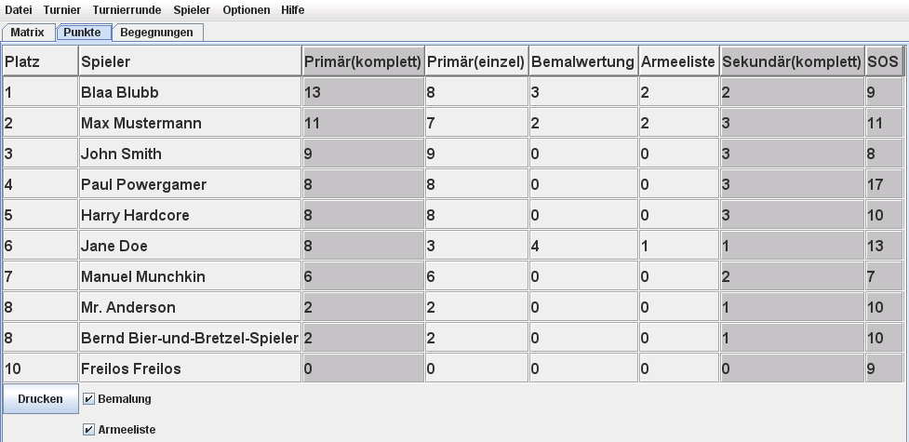

Die Druckfunktion liefert einen einfachen textuellen Ausdruck der Ansicht, in der allerdings nur die Gesamtwerte ohne Aufschlüsselung enthalten sind.

## Begegnungen

Zeigt die Paarungen der aktuellen Runde an.

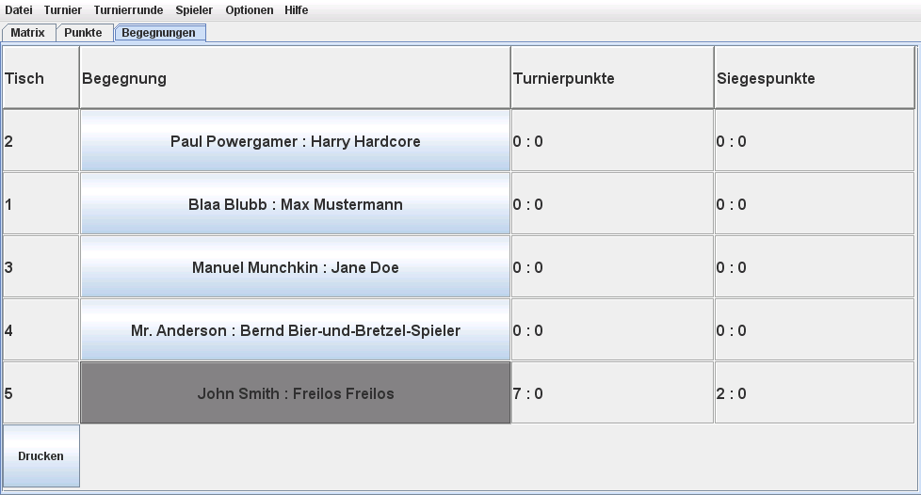

Über die Buttons der Spalte Begegnung können die Ergebnisse genauso wie aus der Matrix eingetragen werden. Bereits eingetragene Ergebnisse werden grau hinterlegt.

Die Druckfunktion liefert einen einfachen, textuellen Ausdruck der Begegnungen.

# Weitere Turnierfunktionen

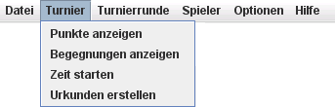

## Punkte und Begegnungen anzeigen

Mit Punkte anzeigen und Begegnungen anzeigen, werden die beiden Ansichten aus der Übersicht als zusätzliches Fenster geöffnet, die z.B. auf einen zweiten Bildschirm gezogen werden können.

## Zeit starten

Nach einer Zeitangabe in Minuten startet in einem separaten Fenster ein Countdown.

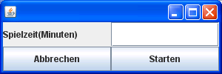

Per einfachem Linksclick in das Countdown-Fenster wechselt dieses in den Vollbildmodus. Auf einem separaten Bildschirm sollte die Maximierungsfunktion verwendet werden, da hier noch Probleme auftreten können. Es können auch mehrere separate Countdowns gestartet werden, durch erneutes Betätigen der Funktion.

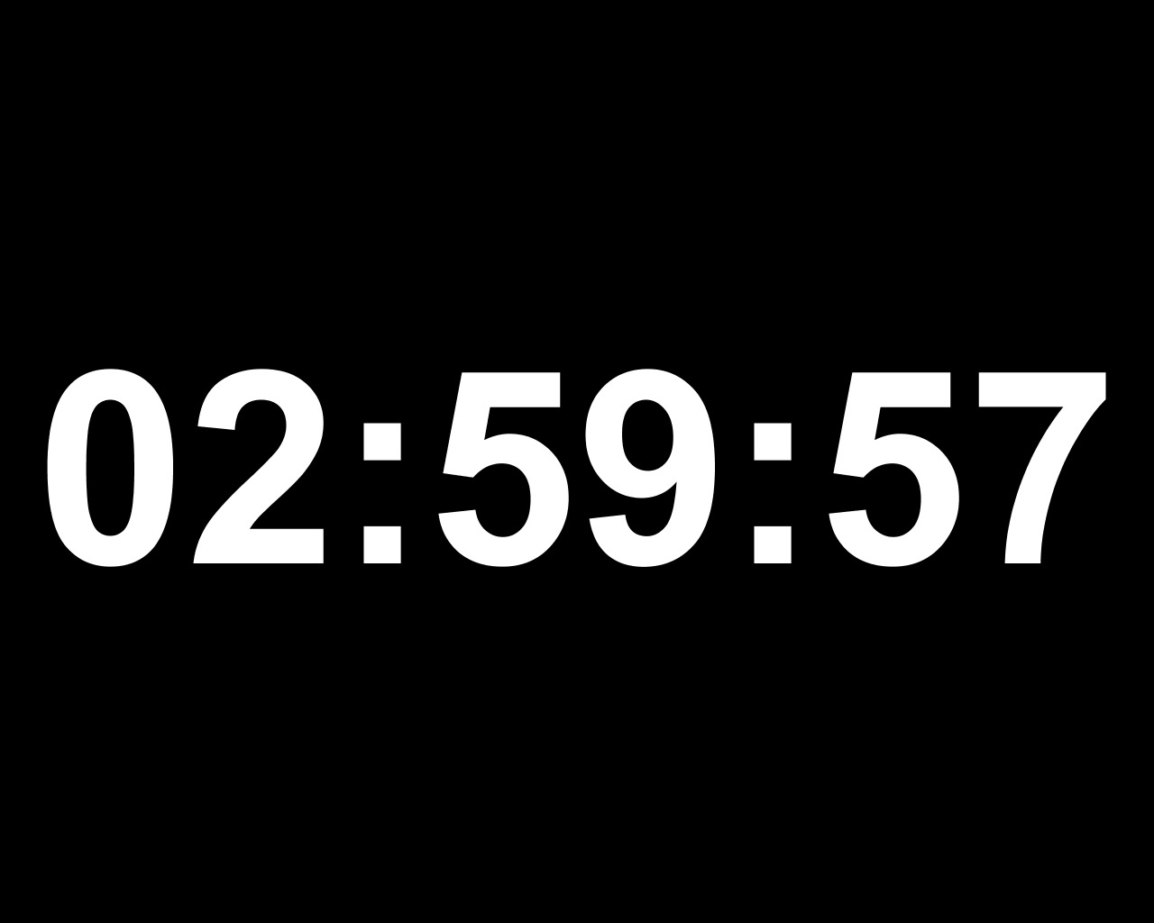

## Urkunden erstellen

Hiermit kann entsprechend der aktuellen Platzierung eine PDF mit Urkunden erstellt werden. Diese sind momentan aber noch auf das V-Con-Turnier zugeschnitten. Eine Variable Einstellung von Texten wird später möglich sein.